MOTS CROISES 2023  Attention, un mot peut en cacher un autre.  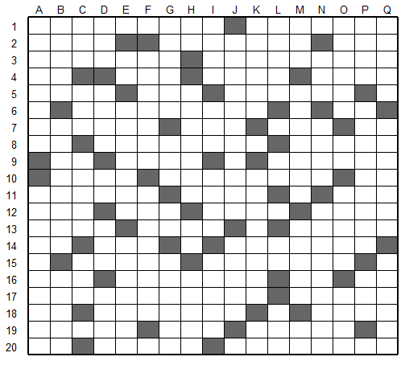 | Horizontalement  1- Lacaze Blanche, verbicruciste et Lemot Juste, cruciverbiste. Elle permet de mettre son sort en commun.  2- Un anglicisme dans des jeux en ligne. Change de parquet. Fille de Titan.  3- Des gages de promotion en oligarchie. Mettent de côté.  4- Arobase. On l’a à l’œil. Au cœur d'un Rio Grande. Classe d'antidépresseurs.  5- De l’eau à Munich. Un indice sans dividendes. Kevin Mayer en a fait une remarquée dans le milieu du décathlon.  6- La relation entre le cerveau et la tête. Pour apprendre les sciences expérimentales.  7- Une ville sage ? Une conjonction de coordination. Il était d’or sous Louis IX. Un métal pour le finaliste.  8- Un pronom personnel. Faites du propre. Un prénom.  9- Dans le sel. En Lombardie. Une devise.  10- Sur le Rhône. Sa drogue c’est la dépense. Dans une gamme de jeux.  11- Plutôt intelligents. Il crache du feu. De l'eau pour le Jaune.  12- Métaux. Un résidu comestible. Telle est la question. Simple abri de toile.  13- Dans l'Yonne. Limon. Un péché de gourmandise.  14- Existes. Aux Pays-Bas. Des hydrocarbures acycliques.  15- Dans l’Allier. Qui sont jaunes.  16- Une ville japonaise. Proche de la sortie. Condamné à mort. Se rend.  17- Qualifie une cohabitation qui reste stérile. Il produit une huile controversée.  18- Un pronom personnel. Qualifie une valeur toujours positive. Ils sont positifs ou négatifs.  19- Une séparation de la terre. Le numéro 139. Un maître de la dialectique.  20- Direction. Des plaques blanches. Avec plein de remords.
Verticalement  A- Comme des gants, par exemple. On ne leur sait pas toujours gré  qu’on n'est pas d’accord, par exemple.  B- Des obscurités profondes. Prendras en considération. Indissociable d'Alexandrie pour Ératosthène.  C- Un protocole de sécurisation. On le reconnaît dans le besoin. Comme ça. Un petit rouleau.  D- De l’eau des Carpates. Le prénom du père d’Astérix. Il faut éviter de tomber dessus. Bien venue. Un papillon.  E- Une langue romane. Tires des revenus d’une activité peu recommandable. Qui prend en compte l’avenir de la planète.  F- Père Noël avant l'heure. Des bonnes protections.  G- Une commune bretonne. Elle est dans la norme. Un gaz inerte. En mauvaise posture. | H- Un film, puis un album. Il n’a qu’un œil. C’est foutu. Fins de jeu.  I- Entre Venise et Padoue. Une souffrance. De même. Barrique de conservation.  J- Auront un peu de répit. Affaiblis.  K- Fatiguée. Bien positionnée. Une marque d’indignation.  L- Elle peut être de sainteté. Pour un accord. Un métal de transition. Ce n’est pas bézef.  M- Pour une deuxième répétition. Des formes de tirelires. Une rivière. Numéro 20 en Corse.  N- C’est sexuellement transmissible, mais pas avec un préservatif. Dans le bassin du Congo. Il fait son trou.  O- Retransmet. Sur des plaques au Benelux. Carrés sur un cube. Il avait un frère jumeau.  P- Une île des Hébrides intérieures. Ils sont bien dans leur fief. Il donne de bonnes sauces.  Q- Il peut servir à écrire « Z ». Elle tire son nom de ses deux affluents. D'autrefois.

